Лабораторная работа № 1

Установка и конфигурация операционной системы на виртуальную машину и подготовка репозитория

Соболевский Денис Андреевич

Содержание

# Цель работы

Целью данной работы является приобретение практических навыков установки операционной системы на виртуальную машину, настройки минимально необходимых для дальнейшей работы сервисов, а также изучение средств контроля версий и получение навыков работы с git.

# Задание

1. Установить и настроить ОС Linux на виртуальную машину.
2. Подготовить репозиторий для дальнейшей работы.

# Теоретическое введение

* Операционная система — это комплекс программ, предназначенных для управления ресурсами компьютера и организации взаимодействия с пользователем.

# Выполнение лабораторной работы

1. Создаем виртуальную машину.

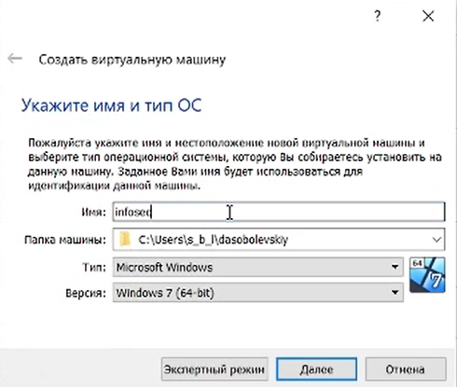

Окно создания

1. Запускаем виртуальную машину

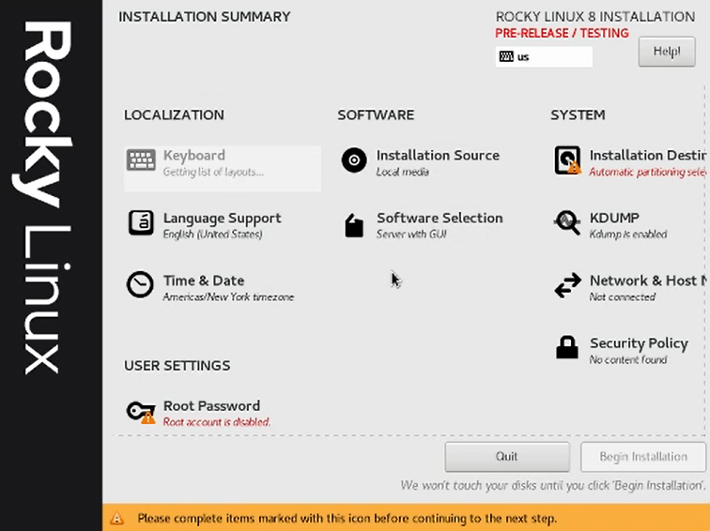

Настройка ОС

1. Отрываем терминал и выводим следующую информацию:

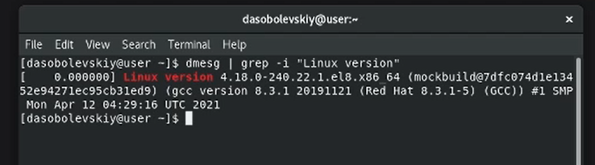

Версия ядра Linux (Linux version)

Частота процессора (Detected Mhz processor)

Частота процессора (Detected Mhz processor)

Модель процессора (CPU0)

Модель процессора (CPU0)

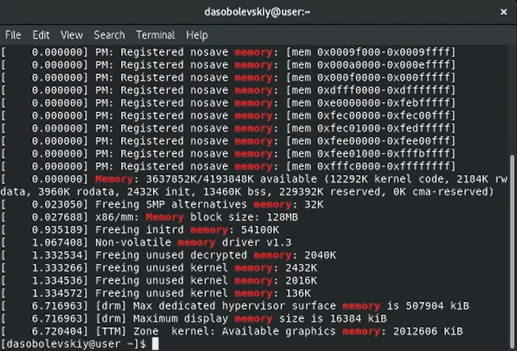

Объем доступной оперативной памяти (Memory available)

Тип обнаруженного гипервизора (Hypervisor detected)

Тип обнаруженного гипервизора (Hypervisor detected)

Тип файловой системы корневого раздела

Тип файловой системы корневого раздела

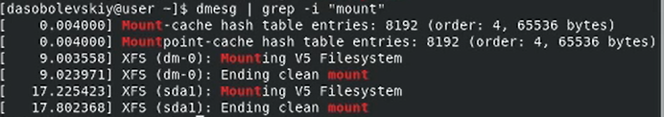

Последовательность монтирования файловых систем

# Выводы

Были приобретены практические навыки установки операционной системы на виртуальную машину, настройки минимально необходимых для дальнейшей работы сервисов.

# Список литературы

https://sevo44.ru/rocky-linux-8-ustanovka-i-nastrojka/

https://www.dz-techs.com/ru/goodbye-centos-how-to-install-rocky-linux